Temel Formüller

Performans Denklemi I — CPU Çalışma Zamanı
CPU_zaman = Çevrim_sayısı × Çevrim_süresi

CPU_zaman = Çevrim_sayısı / Saat_frekansı

Performansı artırmak için: çevrim sayısını düşür, çevrim süresini düşür veya saat frekansını artır (overclock).

Performans Denklemi II — CPI ile Genişletilmiş
CPU_zaman = Talimat_sayısı × CPI × Çevrim_süresi

CPU_zaman = Talimat_sayısı × CPI / Saat_frekansı
CPI = Cycles Per Instruction (talimat başına ortalama çevrim sayısı)

Performans & Hızlanma
Performans_X = 1 / Çalışma_zamanı_X

Hızlanma = Eski_zaman / Yeni_zaman

Bağıl_değişim(%) = (Hızlanma − 1) × 100

MIPS
MIPS = Talimat_sayısı / (Çalışma_zamanı × 10⁶)

MIPS = Saat_frekansı / (CPI × 10⁶)

Uyarı: MIPS tek başına güvenilir performans göstergesi değildir.

Örnek Çözümleri
Örnek I
Hedef Saat Hızı Hesabı

A makinesi: 400 MHz, program 10 sn çalışıyor. B makinesi aynı programı 6 sn'de koşturacak; ama 1.2× daha fazla çevrime ihtiyaç duyuyor. B'nin saat hızı ne olmalı?
1-A'nın çevrim sayısı: 10 × 400×10⁶ = 4×10⁹ çevrim
2-B'nin çevrim sayısı: 4×10⁹ × 1.2 = 4.8×10⁹ çevrim
3-B'nin gereken saat hızı: 4.8×10⁹ / 6 sn = 800 MHz

Örnek II
Hızlanma ve Bağıl Değişim
Eski laptop: 100 sn, yeni laptop: 70 sn
Hızlanma
1.43×
Bağıl değişim
+%42
1-Hızlanma = 100/70 = 1.43 kat
2-Bağıl değişim = (1.43 − 1) × 100 = %43 daha hızlı
3-Çalışma zamanı düşümü = (100−70)/100 = %30 daha az

Örnek III
İki Makine CPI Karşılaştırması
Aynı ISA, aynı talimat sayısı (N). A: 10 ns, CPI=2.0 — B: 20 ns, CPI=1.2
1-CPU_zaman_A = N × 2.0 × 10 ns = 20N ns
2-CPU_zaman_B = N × 1.2 × 20 ns = 24N ns
3-Hızlanma (A/B) = 24/20 = A, B'den 1.2× hızlı ??

Örnek IV
İki Kod Dizisi CPI Karşılaştırması
A:1 çevrim, B:2 çevrim, C:3 çevrim

Kod | Talimatlar | Toplam Çevrim | CPI
Kod 1 (5 talimat) | 2A+1B+2C | 2×1+1×2+2×3=10 | 10/5=2.0
Kod 2 (6 talimat) | 4A+1B+1C | 4×1+1×2+1×3=9 | 9/6=1.5
✓
Aynı saat frekansında: Kod 2, 9 çevrimle daha hızlı (Kod 1: 10 çevrim). Hızlanma = 10/9 ≈ 1.11×

Örnek V
MIPS ile Derleyici Karşılaştırması (500 MHz)
A:1 çevrim, B:2 çevrim, C:3 çevrim — 500 MHz makine
 | Derleyici 1 | Derleyici 2
Talimat sayısı | 5A+1B+1C = 7 milyar | 10A+1B+1C = 12 milyar
Toplam çevrim | 5+2+3 = 10 milyar | 10+2+3 = 15 milyar
CPI | 10/7 ≈ 1.43 | 15/12 = 1.25
MIPS | 500/1.43 ≈ 350 | 500/1.25 = 400
Çalışma zamanı | 10×10⁹/500×10⁶ = 20 sn | 15×10⁹/500×10⁶ = 30 sn
✓
MIPS'e göre D2 daha iyi görünür (400 vs 350), ama gerçek çalışma zamanında D1 daha hızlı (20 sn vs 30 sn). MIPS yanıltıcı olabilir!

Dinamik Enerji ve Güç
Dinamik Enerji (bir anahtarlama)
Enerji = ½ × C × V²
C = Kapasitif yük | V = Gerilim (Volt)

Dinamik Güç
Güç = ½ × C × V² × f
f = Anahtarlama frekansı (saat hızı)

Toplam Enerji (zaman boyunca)
Enerji = (Dinamik Güç + Kaçak Güç) × Süre

Entegre Devre (Die / Wafer) Formülleri

Entegre Devre Maliyeti
IC Maliyeti = (Die maliyeti + Test + Paket maliyeti) / Son test verimi

Die Maliyeti
Die maliyeti = Wafer maliyeti / (Wafer başına die × Die verimi)

Wafer başına Die sayısı
= (π×(D/2)² / A) – (π×D / √(2×A))
D = Wafer çapı | A = Die alanı

Die Verimi (Bose-Einstein)
Die verimi = Wafer verimi × 1/(1 + hata_yoğunluğu × A)^N
N = Proses karmaşıklık çarpanı

Güvenilirlik Formülleri

MTBF (Hatalar arası ortalama süre)
MTBF = MTTF + MTTR

Erişilebilirlik
Erişilebilirlik = MTTF / (MTTF + MTTR)

Sistem Arıza Hızı (bileşenler bağımsız ise)
Hız_sistem = Σ (1 / MTTF_i) → MTTF_sistem = 1 / Hız_sistem

Örnek 1: Voltaj %15 düşürülürse dinamik enerji ve güç nasıl değişir?
1-Yeni voltaj = 0.85V
2-Enerji ∝ V² olduğundan: Enerji_yeni / Enerji_eski = 0.85² = 0.72 → %28 azalma
3-Frekans da %15 düşerse (f × 0.85): Güç_yeni / Güç_eski = 0.72 × 0.85 = 0.61 → %39 azalma
Enerji → orijinalin %72'si | Güç → orijinalin %61'i

Örnek 2: 100W'da çalışan işlemcinin %20'si kaçak güç. %50 kapasitede toplam güç nedir?
1-Tam kapasitede: Dinamik güç = 80W, Kaçak güç = 20W
2-%50 kapasitede dinamik güç yarıya düşer: 80W × 0.5 = 40W
3-Kaçak güç kapasiteden bağımsız, sabit kalır: 20W
4-Toplam = 40W + 20W = 60W
Toplam güç = 60 W

Örnek 3: 3 GHz, 80W dinamik + 20W statik, 20 sn'de biten program. a) Sadece frekans %20 azalırsa enerji? b) Frekans + voltaj ikisi de %20 azalırsa enerji?
a
Yeni dinamik güç = 80 × 0.8 = 64W (frekans ∝ güç)
a
Yeni süre = 20 / 0.8 = 25 sn
a
Toplam enerji = (64 + 20) × 25 = 84 × 25
a) Enerji = 2100 Joules
b
Voltaj da %20 düşünce: Dinamik güç ∝ V²×f → 0.8² × 0.8 = 0.512 → 80 × 0.512 ≈ 41W
b
Statik güç ∝ V → 20 × 0.8 = 16W
b
Süre yine 25 sn (frekans %20 düştü)
b
Toplam enerji = (41 + 16) × 25 = 57 × 25
b) Enerji = 1425 Joules

Örnek 4: A işlemcisi B'den 1.4x fazla güç tüketir ama görevi %20 daha hızlı bitirir. Hangi işlemci?
1-Bağıl enerji = Bağıl güç × Bağıl süre
2-A'nın enerjisi (B'ye göre) = 1.4 × 0.8 = 1.12 → A %12 daha fazla enerji harcar
a) Güç kısıtı varsa → Proc-B seç (daha az güç)
b) Enerji minimize edilecekse → Proc-B seç (A %12 daha fazla enerji)
c) Hız minimize edilecekse → Proc-A seç (daha hızlı; veya B'nin frekansını artır)

Örnek 5: 300mm wafer, 1.5cm kenarlı die (A=2.25 cm²) ve 1.0cm kenarlı die (A=1.00 cm²) için die sayısı ve verimi bul. (hata yoğunluğu=0.047/cm², N=12)
1-A=2.25: Die/wafer = π×225/2.25 – π×30/√(2×2.25) = 706.9/2.25 – 94.2/2.12 ≈ 314 – 44 = 270
2-A=1.00: Die/wafer = 706.9/1.00 – 94.2/1.41 ≈ 707 – 67 = 640
3-Verim (A=2.25): 1/(1+0.047×2.25)^12 × 270 = 0.444 × 270 ≈ 120 iyi die
4-Verim (A=1.00): 1/(1+0.047×1.00)^12 × 640 = 0.694 × 640 ≈ 444 iyi die
Büyük die: 270 toplam → 120 iyi (%44) | Küçük die: 640 toplam → 444 iyi (%69)

Örnek 6: 10 disk (1M-saat MTTF), 1 ATA ctrl (500K), 1 güç kaynağı (200K), 1 fan (200K), 1 kablo (1M) → Sistemin MTTF'si?
1-Arıza hızı = 10/1M + 1/500K + 1/200K + 1/200K + 1/1M
2 = (10 + 2 + 5 + 5 + 1) / 1.000.000 = 23 / 1.000.000 saat⁻¹
3-MTTF_sistem = 1 / arıza_hızı = 1.000.000.000 / 23.000
MTTF_sistem ≈ 43.500 saat ≈ 5 yıl

Temel Formüller

Ortalama Bellek Erişim Süresi (AMAT)
AMAT = İsabet Süresi + Iskalama Oranı × Iskalama Cezası

Komut Başına Iskalama Sayısı
Iskalama/Komut = Iskalama Oranı × (Bellek Erişimi / Komut)

CPU Yürütme Süresi
CPU Süresi = (CPU Saat Çevrimi + Bellek Bekleme Çevrimi) × Saat Süresi

Bellek Bekleme Çevrimi
Bellek Bekleme = IC × (Bellek Erişimi/Komut) × Iskalama Oranı × Iskalama Cezası
veya ayrıştırılmış hali: = IC × Okuma/Komut × Okuma Iskalama × Okuma Cezası + IC × Yazma/Komut × Yazma Iskalama × Yazma Cezası

Efektif Erişim Süresi (EAT) — 2 Seviyeli Bellek
EAT = H × T_önbellek + (1 − H) × T_ana_bellek
H = önbellek isabet oranı

Çözümlü Örnekler
Örnek 1
Komutların %33'ü veri erişimidir. Önbellek isabet oranı %97, isabet süresi 1 çevrim, ıskalama cezası 20 çevrimdir. Bellek bekleme çevrimi nedir?
1-Bellek Bekleme = Bellek Erişimi × Iskalama Oranı × Iskalama Cezası
= 0.33 × I × 0.03 × 20
= 0.2 × I çevrim
Sonuç: I komut yürütülürse, 0.2×I çevrim boşa harcanır → program "mükemmel" önbelleğe göre 1.2× daha yavaştır.

Örnek 2
Talimat önbellek ıskalama = %2, veri önbellek ıskalama = %4, temel CPI = 2, ıskalama cezası = 100 çevrim, yükleme/saklama = %36. Mükemmel önbellekle kaç kat hız farkı vardır?
1-Talimat ıskalama çevrimi = I × 0.02 × 100 = 2I
2-Veri ıskalama çevrimi = I × 0.36 × 0.04 × 100 = 1.44I
3-Toplam bekleme = 2I + 1.44I = 3.44I
4-Toplam CPI = 2 + 3.44 = 5.44
5-Hız oranı = CPI_beklemeli / CPI_mükemmel = 5.44 / 2 = 2.72

Sonuç: Mükemmel önbellek, ıskalamalarla çalışan işlemciden 2.72 kat daha hızlıdır.

Örnek 3
Saat çevrim süresi = 1 ns, ıskalama cezası = 20 çevrim, ıskalama oranı = 0.05, önbellek erişim süresi = 1 çevrim. Ortalama bellek erişim süresi nedir?
1-AMAT = İsabet Süresi + Iskalama Oranı × Iskalama Cezası
= 1 + 0.05 × 20 = 1 + 1 = 2 çevrim
= 2 çevrim × 1 ns/çevrim

Sonuç: Ortalama bellek erişim süresi = 2 ns

Örnek 4
CPI = 1.0 (tüm isabetlerde), yük/saklama = %50, ıskalama cezası = 50 çevrim, ıskalama oranı = %1. Tüm erişimler önbellekte olsaydı kaç kat hızlanırdı?
1-Mükemmel önbellek: CPU süresi = IC × 1.0 × Saat süresi
2-Bellek bekleme = IC × (1 + 0.5) × 0.01 × 50
= IC × 1.5 × 0.01 × 50 = IC × 0.75
3-CPU süresi (önbellekli) = (IC×1.0 + IC×0.75) × Saat = 1.75 × IC × Saat
4-Oran = 1.75 × IC × Saat / (1.0 × IC × Saat) = 1.75

Sonuç: Tüm erişimler önbellekte olsaydı bilgisayar 1.75 kat daha hızlı çalışırdı.

Örnek 5 — EAT
Ana bellek = 200 ns, önbellek = 10 ns, isabet oranı = %99. Eş zamanlı erişimde EAT nedir?
1-EAT = H × T_c + (1−H) × T_mm
= 0.99 × 10 + 0.01 × 200
= 9.9 + 2.0

Sonuç: EAT = 11.9 ns

Örnek 6 — EAT
Ana bellek = 60 ns, önbellek = 10 ns, isabet oranı = 0.9. Ortalama erişim süresi nedir?
1-EAT = 0.9 × 10 + 0.1 × 60
= 9 + 6

Sonuç: EAT = 15 ns (önbellek olmadan 60 ns idi → 4× iyileşme)

Temel Formüller
Ortalama Yöntemleri
AO (Aritmetik Ortalama) = (a₁ + a₂ + ... + aₙ) / n
GO (Geometrik Ortalama) = ⁿ√(a₁ × a₂ × ... × aₙ)
HO (Harmonik Ortalama) = n / (1/a₁ + 1/a₂ + ... + 1/aₙ)

AO ↔ HO İlişkisi
IPC_AO = 1 / CPI_HO CPI_AO = 1 / IPC_HO
Eşit çevrim → IPC_AO veya CPI_HO kullan Eşit talimat → CPI_AO veya IPC_HO kulan

Hızlanma (Speedup) — Performans Formülü
Çalışma_zamanı = CPI × Komut_sayısı × Saat_çevrimi Performans = Saat_hızı × IPC / Komut_sayısı Hızlanma = Yeni_performans / Eski_performans = (Yeni_saat × Yeni_IPC) / (Eski_saat × Eski_IPC)

Amdahl Kuralı

Yeni_süre = Eski_süre × [(1 − F_gelişen) + F_gelişen / S_gelişen] Speedup_toplam = 1 / [(1 − F_gelişen) + F_gelişen / S_gelişen] F_gelişen : iyileştirilen kısmın toplam süredeki oranı S_gelişen : o kısımda elde edilen hızlanma

Çözümlü Örnekler
Örnek V — Karşılaştırma (AO / GO / ÇZT)
3 programda Sys-A referans makine. B ve C sistemlerini karşılaştırın.
 | P1 | P2 | P3 | ÇZT | AO | GO
Sys-A | 5 | 10 | 20 | 35 | 11.67 | 10.0
Sys-B | 6 | 8 | 18 | 32 | 10.67 | 9.5
Sys-C | 7 | 9 | 14 | 30 | 10.0 | 9.6
C'ye göre B: AO ile 1.03× hızlı | GO ile 1.01× hızlı | ÇZT ile 0.94× (yavaş)
→ Hangi metrik kullanıldığına göre sonuç değişebilir!

Örnek VI — Ağırlıklı AO
X referans makinesinde A,B,C,D programları 1'er saniye. Y makinesinde süreler: 0.8, 1.1, 0.5, 2.0 sn.
1-AO = (0.8 + 1.1 + 0.5 + 2.0) / 4 = 4.4 / 4 = 1.1
Y makinesi, X'ten 1.1 kat yavaştır.

Örnek VIII — IPC & Saat Hızı Hızlanması
Yeni dizüstü: IPC %20 daha kötü, saat hızı %30 daha yüksek. Kaç kat hızlı?
1-Hızlanma = Yeni_saat × Yeni_IPC / (Eski_saat × Eski_IPC)
= 1.3 × 0.8 = 1.04
Yeni dizüstü 1.04 kat (≈%4) daha hızlıdır.

Örnek IX — IPC ile Hızlanma (AO)
Yeni saat %30 yüksek. Eşit CPU zamanı. IPC değerleri verilmiş. Hızlanma?
 | P1 | P2 | P3 | AO | GO
Eski IPC | 1.2 | 1.6 | 2.0 | 1.60 | 1.57
Yeni IPC | 1.6 | 1.6 | 1.6 | 1.60 | 1.60
1-Eşit CPU zamanı → IPC_AO doğru ölçüm
2-Hızlanma = Yeni_saat × Yeni_IPC_AO / (Eski_saat × Eski_IPC_AO)
= 1.3 × 1.6 / (1.0 × 1.6) = 1.3
Yeni dizüstü 1.3 kat hızlıdır.

Örnek — Amdahl (Web İşlemcisi)
İşlemci 10× hızlandırıldı. Eski işlemci %40 işleme + %60 I/O. Toplam hızlanma?
1-F = 0.4, S = 10
2-Speedup = 1 / [(1−0.4) + 0.4/10]
= 1 / [0.6 + 0.04] = 1 / 0.64
Toplam hızlanma ≈ 1.56×

Örnek — Amdahl (FSQRT vs FP)
FSQRT: sürenin %20'si, 10× hızlandırma. FP: sürenin %50'si, 1.6× hızlandırma. Hangisi daha iyi?
1-Speedup_FSQRT = 1 / [(1−0.2) + 0.2/10] = 1/0.82 = 1.22
2-Speedup_FP = 1 / [(1−0.5) + 0.5/1.6] = 1/0.8125 = 1.23
FP talimatlarının tümünü hızlandırmak (1.23×) biraz daha iyi sonuç verir.

Örnek — Amdahl (Çarpma Hızı)
Program 100 sn çalışıyor, 80 sn çarpma. 4× genel hız için çarpma kaç kat hızlanmalı?
1-4 = 1 / [(1−0.8) + 0.8/S]
0.25 = 0.2 + 0.8/S → 0.8/S = 0.05 → S = 16
4× hız için çarpma 16× hızlanmalı. 5× hız için: 0.2 = 0.2 + 0.8/S → 0.8/S = 0 → imkansız!

Örnek — Amdahl (FP 5×)
FP talimatları 5× hızlandırıldı, sürenin yarısı FP. Hızlanma?
1-Speedup = 1 / [(1−0.5) + 0.5/5]
= 1 / [0.5 + 0.1] = 1 / 0.6
Toplam hızlanma ≈ 1.67×

Örnek — Amdahl (Kayan Nokta %10)
Kayan noktalı birim 2× hızlandırıldı ama komutların yalnızca %10'u kayan noktalı. Toplam hızlanma?
1-Yeni_süre = Eski_süre × (0.9 + 0.1/2) = Eski_süre × 0.95
2-Speedup = 1 / 0.95 = 1.053
Toplam hızlanma ≈ 1.053× (yalnızca %5 iyileşme)

Örnek — Amdahl (Güvenilirlik)
Disk sisteminde hata oranı 23/1.000.000 saat. İyileştirilebilir fraksiyon = 0.22 (5/23). Güvenilirlik iyileştirmesi?
1-S_gelişen = 23/5 = 4150 (orantılı iyileşme)
2-Improvement = 1 / [(1−0.22) + 0.22/4150]
= 1 / [0.78 + ~0] = 1 / 0.78
Güvenilirlik iyileştirmesi ≈ 1.28×

Temel Formüller
İstatistik nedir? Veri toplama, sınıflandırma ve yorumlama bilimidir. Temel amacı ham sayıları anlamlı bilgiye dönüştürmektir.
Neden önemli? Ham veriye bakarak karar vermek yanıltıcı olabilir. Örneğin sadece kaza sayısına bakarak hangi otobüs firmasının daha tehlikeli olduğunu anlayamazsın, yolcu başına kaza oranına bakman gerekir.
Temel ölçüler: Aritmetik ortalama, medyan (ortanca), mod (tepe değer) ve standart sapma — bunların hepsine birden "merkezi eğilim ölçüleri" denir. Hangisini kullanacağın verinin yapısına göre değişir; uç değerler varsa ortalama yerine medyan veya mod daha doğru sonuç verir.
Normal dağılım: Veriler çan eğrisi şeklinde dağılıyorsa ortalama, medyan ve mod birbirine eşit olur. Parametrik testler uygulamak için dağılımın normale yakın olması gerekir.
Güven aralığı: Elde edilen sonucun ne kadar güvenilir olduğunu gösterir. Genellikle %95 kullanılır, yani %5 hata payı kabul edilir.
Korelasyon: İki değişken arasında ilişki olup olmadığını ölçer. r=1 tam ilişki, r=0 ilişki yok demektir.
Grafik analizi: Verileri görselleştirirken eksen ve ölçek seçimi çok önemlidir, yanlış ölçek yanıltıcı grafikler üretir.

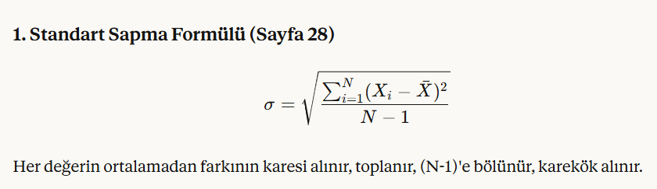

2. Standart Sapma Örneği (Sayfa 29)
Seri 1: 90, 70, 80, 80 → Ortalama = 80 Seri 2: 10, 30, 80, 200 → Ortalama = 80
İki serinin ortalaması eşit ama dağılımları çok farklı. Standart sapma bu farkı ortaya koyar.

3. Medyan Hesabı (Sayfa 33)
Tek eleman sayısı: Medyan = (n+1)/2. eleman
Çift eleman sayısı: n/2. ve (n+2)/2. elemanların ortalaması
Örnek 1: 5,5,6,6,7,9,9 → (7+1)/2 = 4. eleman = 6
Örnek 2: 5,5,6,6,7,9,9,10 → 4. ve 5. elemanın ortalaması = (6+7)/2 = 6.5

4. Veri Sınıflandırması (Sayfa 22)
Veri: 2,4,4,4,6,6,8,10,12,16,18
$$\text{Aralık}=\frac{\text{En b}\ddot{\text{u}}\text{y}\ddot{\text{u}}\text{k}-\text{En k}\ddot{\text{u}}\overset{̒}{\text{c}}\ddot{\text{u}}\text{k}}{\text{Sınıf sayısı}}=\frac{18-2}{8}=2$$

5. CPU Zamanı Örneği (Sayfa 46)
Sıralı veri (31 eleman):
Ölçüm | Değer
Medyan | (1 + 31×0.5) = 16. eleman = 3.2
Varyans | 0.898
Standart Sapma | 0.948
Aralık | 5.9 - 1.9 = 4

6. Güven Aralığı Formülü (Sayfa 55)
$$p_{s}-Z_{α/2}\sqrt{\frac{p_{s}(1-p_{s})}{n}}≤p≤p_{s}+Z_{α/2}\sqrt{\frac{p_{s}(1-p_{s})}{n}}$$
Örnek: n=400, 32 kişi Gözde'yi seçmiş → p_s = 32/400 = 0.08, Z = 1.96 (%95 güven)
$$0.08-1.96\sqrt{\frac{0.08×0.92}{400}}≤p≤0.08+1.96\sqrt{\frac{0.08×0.92}{400}} \\ \boxed{0.053≤p≤0.107}$$

7. Korelasyon Katsayısı Kritik Değerleri (Sayfa 75)
Örneklem (n) | Kritik r*
5 | 0.878
10 | 0.632
15 | 0.514
20 | 0.444
30 | 0.361
40 | 0.312
r = 1 → tam bağıntı var, r = 0 → bağıntı yok

Çıkmış :
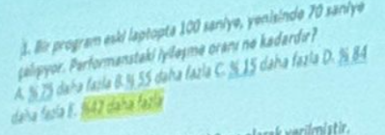
Performance = 1 /Execution Time
• Eski Süre: 100 saniye
• Yeni Süre: 70 saniye
• Hızlanma: 100 / 70 = 1.428
Bu sonuç, yeni laptopun 1.428 kat daha hızlı olduğu anlamına gelir. Bunu yüzdeye çevirdiğimizde ise:
(1.428 - 1) * 100 = %42.8 (yaklaşık %42) daha fazla performans demektir.

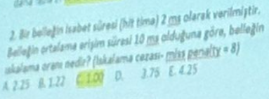
AMAT = Hit time + (Miss Rate * Miss Penalty)
10=2+(Miss rate *8)
Miss Rate =1.00
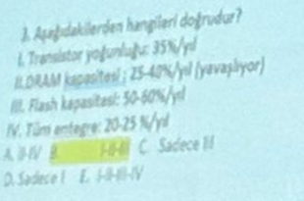
• I. Transistör Yoğunluğu: Moore Yasası ile paralel olarak yıllık yaklaşık %35-%40 civarında artar. (Doğru)
• II. DRAM Kapasitesi: Tarihsel olarak yüksekti ancak son yıllarda %25-%40 bandına geriledi, yani yavaşlıyor. (Doğru)
• III. Flash Kapasitesi: Flash bellekler çok daha hızlı büyüyor, yıllık %50-%60 civarında bir artış görülüyor. (Doğru)
• IV. Tüm Entegre Devreler: Bu madde genellikle genel bir kategori olduğu için diğerleri kadar spesifik bir "yıllık büyüme oranı" ile anılmaz, genelde ilk üçü temel trend kabul edilir.

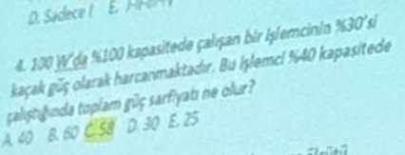
Kaçak Güç = 100* 30% - 30 W
Dinamik Güç = 100 – 30 = 70 W
Yeni Dinamik Güç = 70 * 40% = 28W
Toplam = 30+28 = 58 W

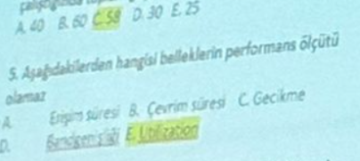
• Erişim Süresi (Access Time): Bir verinin istenmesiyle gelmesi arasındaki süre.
• Çevrim Süresi (Cycle Time): İki ardışık erişim arasındaki minimum süre.
• Gecikme (Latency): Verinin iletilmeye başlaması için geçen süre.
• Bant Genişliği (Bandwidth): Birim zamanda transfer edilen veri miktarı.
Utilization (Kullanım Oranı) ise bir bileşenin performans ölçütü değil, sistemin o bileşeni ne kadar verimli/meşgul kullandığını gösteren bir istatistiktir.

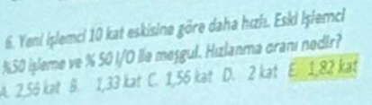
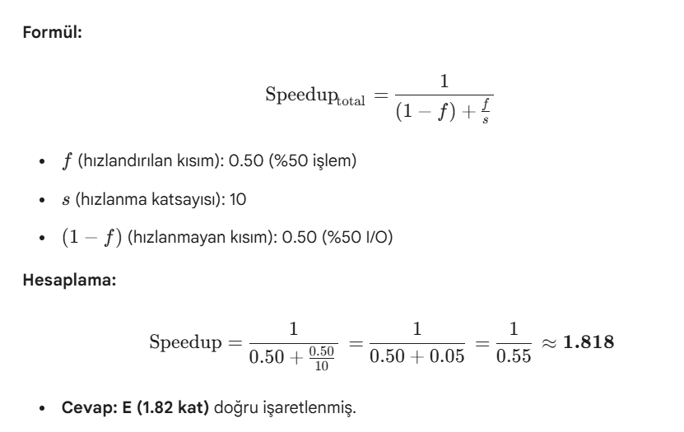

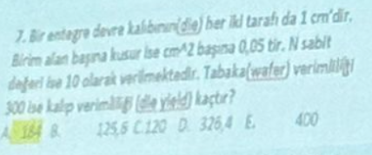
Die Boyutu = 1 * 1= 1 cm
Birim alan başına kusur = 0.05
N = 10
Tabaka Verimliliği = 300
Die Verimi (Bose-Einstein)
Die verimi = Wafer verimi × 1/(1 + hata_yoğunluğu × A)^N
N = Proses karmaşıklık çarpanı
= 300 * 1/(1+0.05 *1)^10 = 184.17

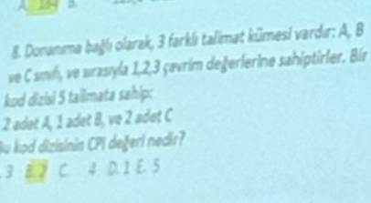
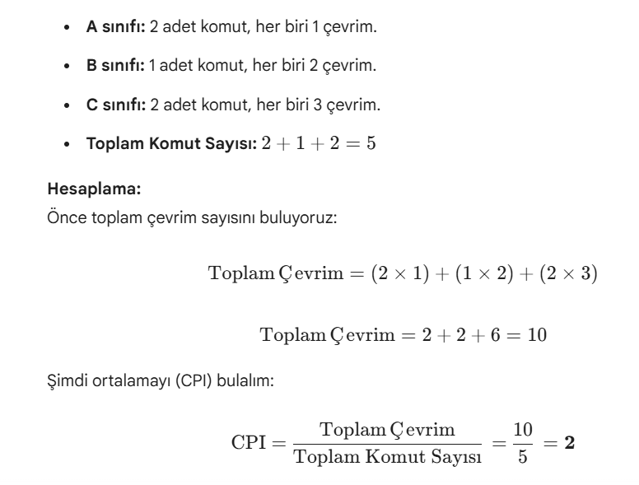

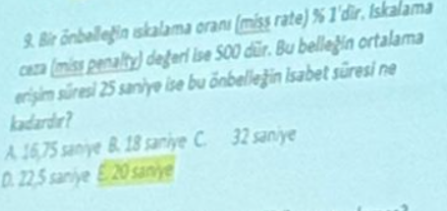

Amat = 25 s
Miss rate = 1% = 0.01
Miss penalty = 500

AMAT = Hit time + (Miss Rate * Miss Penalty)
25 = Hit time + (0.01 * 500)
25 = Hite time +5
Hit time = 20 s

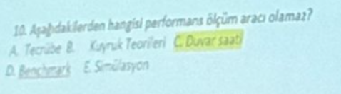

- Tecrübe: Geçmiş veriler ve uzman görüşü.
- Kuyruk Teorileri (Queuing Theory): Matematiksel modellerle işlemci veya ağ yüklerini tahmin etme.
- Benchmark: Standartlaştırılmış test programları (SPEC gibi).
- Simülasyon: Gerçek sistem üretilmeden önce bilgisayar ortamında modellenmesi.

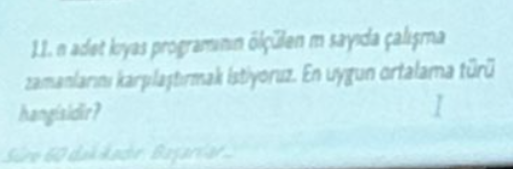

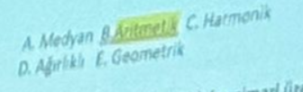

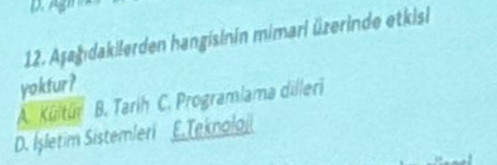

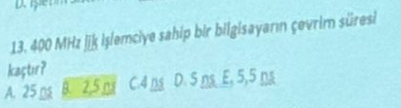
F = 400 MHZ
T= 1/ F
T =1/ 400 * 10^6
T=2.5s
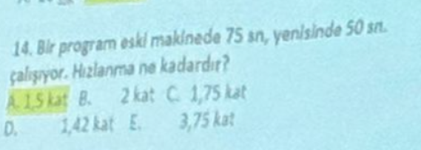
SpeedUp = 75 / 50 = 1.5 kat
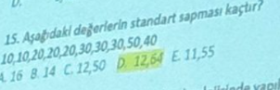
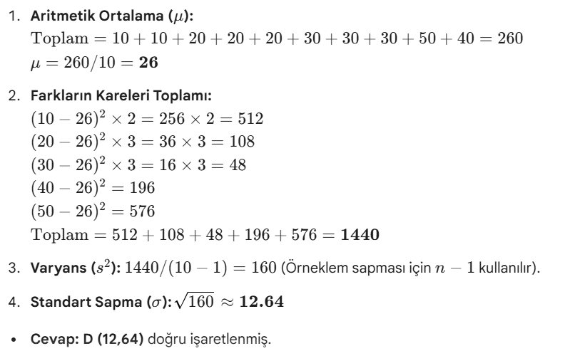
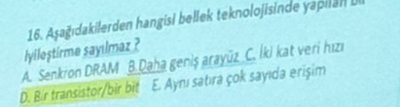
- Senkron DRAM: Saat sinyaliyle eşzamanlı çalışma (İyileştirme).
- Geniş Arayüz: Bant genişliğini artırma (İyileştirme).
- İki kat veri hızı (DDR): Çıkış ve iniş kenarlarında veri aktarımı (İyileştirme).
- Aynı satıra erişim: Page mode ile hızlandırma (İyileştirme).
Bir transistör/bir bit (1T1C): Bu, klasik DRAM'in temel çalışma prensibidir

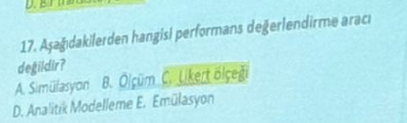

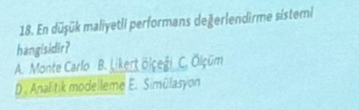
• Ölçüm: Gerçek donanım gerektirir, en pahalıdır.
Likert Ölçeği ise anketlerde kullanılan psikometrik bir ölçektir.
• Simülasyon: Çok fazla CPU zamanı ve yazılım geliştirme gerektirir, maliyetlidir.
• Analitik Modelleme: Kağıt kalemle veya basit matematiksel formüllerle (Kuyruk teorisi gibi) yapılır. Donanım veya karmaşık yazılım gerektirmediği için en ucuz yöntemdir.
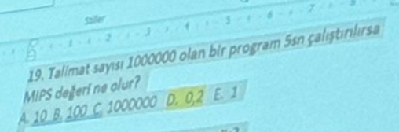

MIPS = Talimat sayisi / (Calisma suesi * 10^6)
=1000000 / 5 =0.2
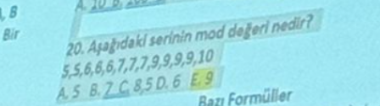
frekansı en yüksek olan = 9 , 4 defa tekrarlandi

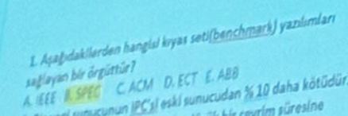
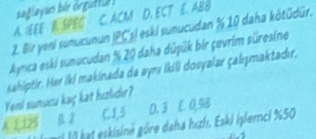
CPU Süresi = Talimat sayısı * (1/IPC )* çevrim sayısı
Eski sunucu degeri 1 ise
Yeni IPC = 1- 0.10 = 0.90
Yen çevrim süresi = 1-0.20 = 0.80
Yeni CPU süre = (1/0.90)* 0.80 = 0.8
Hızlanma = 1/ 0.8 = 1.125

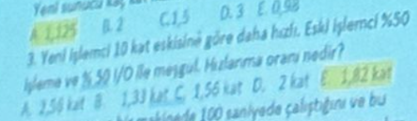
Hızlandıran = 0.5
Hızlanma katsayısı =10
= 1/ ((1- 0.5)+(0.5 /10)) = 1/(0.5 + 0.05) = 1.818
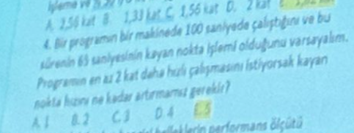
Hedef Hizlanma = 2 kat
Hizlandirilabilir kisim = 65 sn
Hedef toplam sure = 100/2 = 50 sn
Hizlanmayan kisim = 100 – 65 = 35 sn
Kayan nokta icin = 50 – 35 = 15 sn
Gereken hiz artis katsayinini n=eski /yeni = 65/15=4.33
65/4 olsa => 4 kat hizlandirsak sure 51.25 sn olur
O yuzden 65/5 =13 , 13+35 = 48
50 nin altinda duser

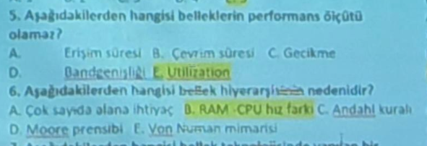
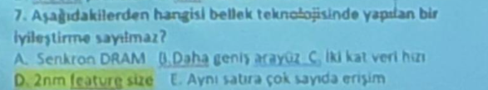

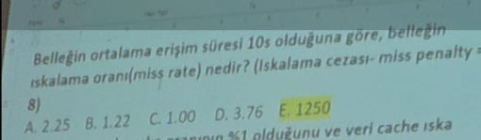
AMAT = 10sn
Hit time = AMAT – Miss rate * Miss penalty =10 – 8*8 =
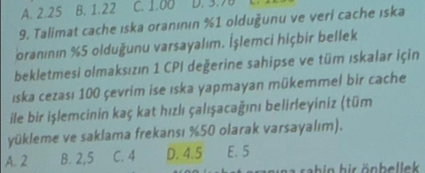
CPI =1
Talimat cache iska orani = 1%
Veri cache iska orani =5%
Iska cezasi = 100 cevrim
Yukeleme/ Saklam = %50
- Talimattan kaynakli gecikme = 0.01 * 100 =1
Veri kaynakli gecikme = frekans * iska orani * ceza = 0.5*0.05*100 = 2.5 cevrim/komut
Toplam stall = 1+2.5 = 3.5 cevrim
- Gercek CPI = ideal CPI + Toplam stall = 1+ 3.5 = 4.5
- Hizlanma = 4.5/1 =4.5 kat
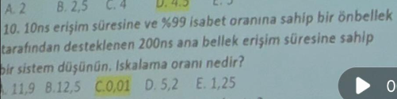
Hit / Isbato rani = %99
Miss orani = 1-0.99=0.01
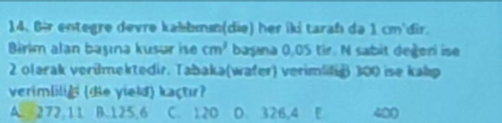
Yeild = wafer yield * (1+ defect per Area * Die Area/n)^(-n)
Die = 1*1=1 cm^2
Defect per area =0.05 cm^2
N sabit =2
Wafer verimligili = 300
Yeild = 300 *(1+0.05 *1/2)^-2 = 285.5

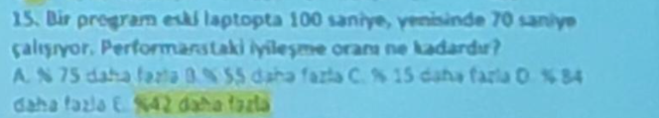Hizlanma = 100 / 70 = 1.42
Performans artisi = (1.4-1)*100=42%
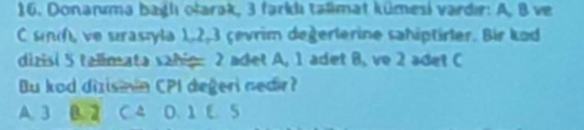
Toplam cevrim = 2*1 +1*2 +2*3 = 10
CPI =10/5=2
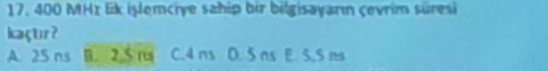
Sure = 1/ frekans = 1/ 400 *10^6
=2.5 ns

